Journée d’étude sur
L’évaluation en pédagogie :
Réflexion sur nos pratiques
FSEG sfax – 30 janvier 2016
Informations et Inscription : http://www.aer-fsegs.org/pedagogie/

Programme

8h30 - 9h00 Accueil des participants

9h00 - 9h30 ouverture de

Mot de M. Rafik Bouaziz (Recteur de l’université de Sfax)

Mot de M. Ahmed Hadj Kacem (Doyen de la FSEG de Sfax)

9h30 - 10h15 Introduction à l’évaluation en pédagogie

10h15 - 10h30 Les pratiques pédagogiques des enseignants tunisiens avec les
TIC

10h30 – 11h00 Pause-café

11h00 – 12h00 Discussion et débat sur nos pratiques de l’évaluation en pédagogie

12h00 – 12h45 Ateliers : Nouvelles technologies en pédagogies : plan d’action

12h45 - 13h00 Synthèse sur le plan d’action et clôture.

Intervenants

Dr. Imed Gargouri (Faculté de médecine de Sfax)

Dr. Najmeddine Hentati (Faculté de médecine de Sfax)

Dr. Fatma Chikhrouhou (Faculté de médecine de Sfax)

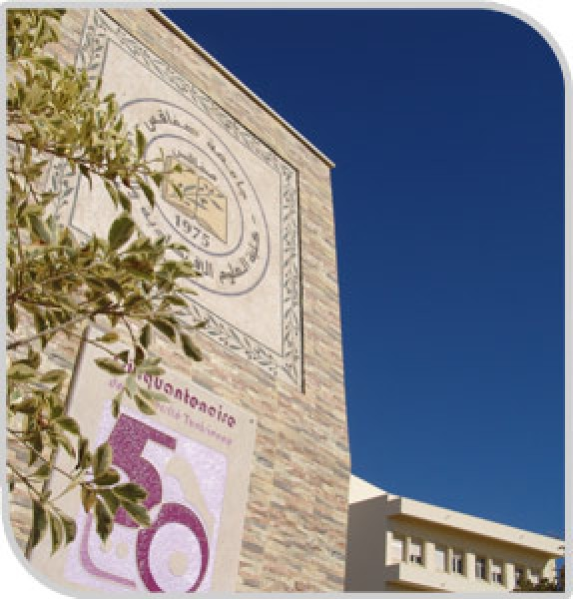
M. Adel Ben Taziri (Université virtuelle de Tunis)

Contact et informations

Salma Elloumi ( FSEG—Sfax )

Chafik Aloulou ( FSEG—Sfax )

Téléphone : 74 278 777

Télécopie : 74 279 139

Messagerie: elloumis@tunet.tn
chafik.aloulou@gmail.com

